Задание

Используя описанные команды создайте стиль следующего вида:

Для команды <BODY> задайте
пустое поле сверху и снизу во всем документе
пустое поле слева - 5em; пустое поле справа - 2em
цвет фона - светло-серый, цвет текста - черный.

Установите в данном тексте цвет непосещенноых гиперссылок - коричневый, посещенных - зеленый, стиль шрифта - Arial.

Абзацы: на белом фоне. У первого абзаца - вертикальная одинарная красная черта слева; у второго абзаца - вертикальная двойная синяя черта справа;у третьего абзаца никаких линий нет.
Текст абзацев идет с отступом от края белого фона, с увеличенным интервалом между строками и с заданием "красной строки".

В первом заголовке получите объемный эффект. Для этого:
с помощью свойств margin-top и margin-left сделайте наложение двух строк текста
с помощью свойства font-size установите большой размер строк
с помощью свойства color - сделайте, чтобы вторая строка выглядела тенью
шрифт заголовка - Arial.

В первом абзаце слова "информационной Вселенной" идут жирным курсивом и с разрядкой.

Второй заголовок: желтого цвета на зеленом фоне, причем фон лишь немного шире заголовка, но уже основного текста. Буквы заголовка подчеркнуты и надчеркнуты.

Во втором абзаце, в первом предложении часть слов расположена выше основного текста, а часть слов - ниже. Это должно быть сделано не средствами CSS.
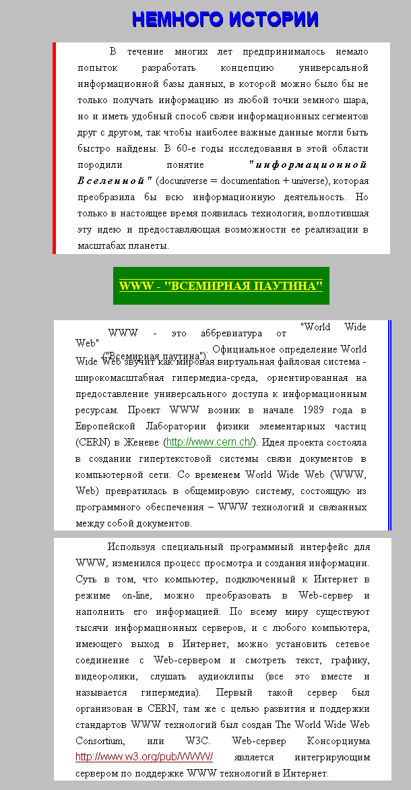
Текст для контр.работы
НЕМНОГО ИСТОРИИ

В течение многих лет предпринималось немало попыток разработать концепцию
универсальной информационной базы данных, в которой можно было бы не только
получать информацию из любой точки земного шара, но и иметь удобный способ
связи информационных сегментов друг с другом, так чтобы наиболее важные
данные могли быть быстро найдены. В 60-е годы исследования в этой области
породили понятие "информационной Вселенной" (docuniverse = documentation +
universe), которая преобразила бы всю информационную деятельность. Но только в
настоящее время появилась технология, воплотившая эту идею и предоставляющая
возможности ее реализации в масштабах планеты.

WWW - "ВСЕМИРНАЯ ПАУТИНА"

WWW – это аббревиатура от "World Wide Web" ("Всемирная паутина").
Официальное определение World Wide Web звучит как мировая виртуальная
файловая система – широкомасштабная гипермедиа-среда, ориентированная на
предоставление универсального доступа к информационным ресурсам.
Проект WWW возник в начале 1989 года в Европейской Лаборатории физики
элементарных частиц (CERN) в Женеве (http://www.cern.ch/). Идея проекта состояла в
создании гипертекстовой системы связи документов в компьютерной сети. Со
временем World Wide Web (WWW, Web) превратилась в общемировую систему,
состоящую из программного обеспечения – WWW технологий и связанных между
собой документов.

Используя специальный программный интерфейс для WWW, изменился процесс
просмотра и создания информации. Суть в том, что компьютер, подключенный к
Интернет в режиме on-line, можно преобразовать в Web-сервер и наполнить его
информацией. По всему миру существуют тысячи информационных серверов, и с
любого компьютера, имеющего выход в Интернет, можно установить сетевое
соединение с Web-сервером и смотреть текст, графику, видеоролики, слушать
аудиоклипы (все это вместе и называется гипермедиа).
Первый такой сервер был организован в CERN, там же с целью развития и
поддержки стандартов WWW технологий был создан The World Wide Web
Consortium, или W3C. Web-сервер Консорциума http://www.w3.org/pub/WWW/ является
интегрирующим сервером по поддержке WWW технологий в Интернет.

